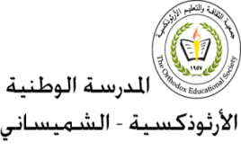**المرحلة الأساسيّة للصفوف (1-3)**

**مُفردات دَرْس (مَنْ أَنا)**

**اسم الطّالبـ/ـة:____________ الصّفّ: الثّالث الأساسي ( )**

**التّاريخ: / / الفصل الأوّل**

**الهدف :يتعرّف معاني المفردات الجديدة** **_______________________________________________________**

**الكَلمَة المُرادِف**

**أرْوي أسْقي**

**تُبصِرون تَرَون**

**سوْداء كحيلة شَديدة السَّواد**

**نِعَم عَطايا (مُفردُها نِعْمَة)**

** رَدَّت أَجابَت**

